三赴重庆的革命先锋——萧楚女
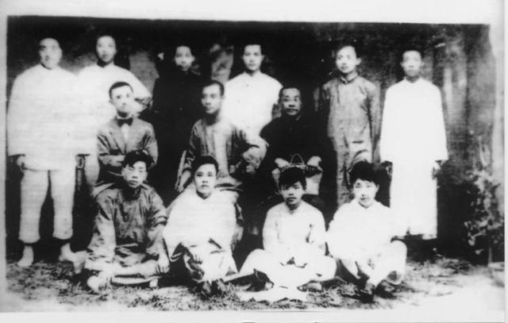
“一个人从生以后一直到死，都有做对人民有益的光明正大事，虽然肉体死去，而精神是不灭的。”---萧楚女
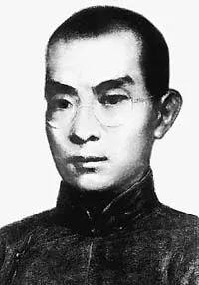

萧楚女，原名树烈，1893年出生于湖北汉阳。“楚女”二字，取自《离骚》的两句诗词“忽反顾以流涕兮，哀高丘之无女”，寓意一定要意志坚定，拯救民族于危亡。这也是萧楚女一生的写照。
1922年9月，萧楚女应邀第一次来到重庆，被聘为重庆联合中学国文教员。他刚到学校，就发生了“择师运动”。重庆联中的进步教师发表《去职宣言》，抗议军阀和官僚的倒行逆施，萧楚女旗帜鲜明地站在进步师生一边，不仅在《去职宣言》上签名，更在离职之后，组织失业失学的师生创办了“重庆公学”。
萧楚女担任重庆公学行政委员会委员，同时负责教授国文和地理两门课程。但川东道尹公署竟蛮横地下达了解散重庆公学的命令，重庆警察厅还派兵查封学校。在这种险恶环境下，萧楚女愤然将这个反动命令作为反面教材上了“最后一课”。尽管重庆公学开课仅20天，便被反动派扼杀在“摇篮”之中，但险恶的环境并没有让萧楚女屈服。
1923年，萧楚女来到万县，在万县省立第四师范学校任国文教员。他自编国文讲义，把鲁迅的小说、《新青年》上的文章列为教材，通过分析课文，对封建礼教进行猛烈的抨击。萧楚女的革命活动遭到了当地反动势力的排挤，他遂于1923年6月离开万县回到重庆，任重庆女子第二师范学校国文教员和《新蜀报》主笔，该报每天刊出的政论或社论，绝大多数出自他的手笔。
同时，他经常给《向导》、《中国青年》撰稿。他的文章，笔锋犀利，战斗性很强，不是“指责土酋军阀”，就是“痛骂贪官污吏”，连反动派所控制的报刊也不得不赞叹他的文章是“字夹风雷，声成金石”。
“萧楚女常在《新蜀报》上批驳一些御用文人的反动文章，这些人不敢正面论战，只好针对萧楚女的笔名做点文章。”黎余说。
“有一次，萧楚女把进行这种人身攻击的《合力周报》主笔刘蔚芊请来。”黎余介绍，萧楚女念了《离骚》中的两句诗：“忽反顾以流涕兮，哀高丘之无女”，并解释说：“朱熹《楚词集注》中讲‘女即神女，盖以比贤君也。’鄙人是湖北人，参加辛亥革命后，看到很多人后来变坏了，投降了，我读《离骚》时深有感触，当时以为楚地无可为之人。便依屈原的这两句诗，取了‘楚女’的名字，愿以有为者自励，有何不可”。这番入情入理的言辞，顿时让刘蔚芊自惭形秽。
在《新蜀报》担任主笔，是萧楚女第二次来到重庆。
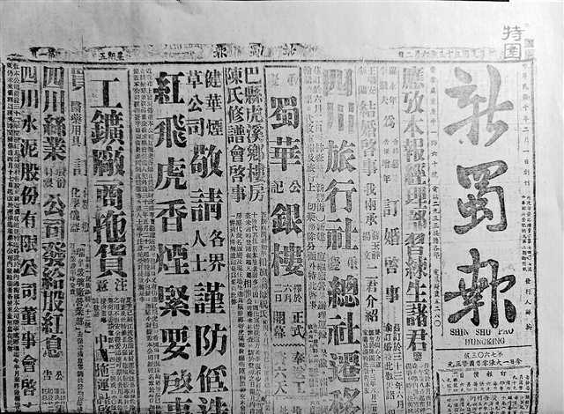
1924年1月，因母亲病重，萧楚女离开重庆。但短短几个月之后，萧楚女便再度入川，继续工作。当年的八月，萧楚女第三次来到重庆。
1924年9月1日，团中央委任萧楚女为驻川特派员，让他整顿四川地区的社会主义青年团。在整团过程，萧楚女不仅襟怀坦荡，能摒弃前嫌，通过实际接触，加深彼此了解，取得相互谅解，更能慧眼识人，任人唯贤，对“重庆团地委”进一步改选，由经验更加丰富的杨闇公任组织部主任代行书记职务。通过整顿，重庆地方团组织迅速成为活跃于革命运动中的主导力量。
1925年5月，萧楚女离开重庆，奔赴新的工作岗位。1927年4月，萧楚女在广州反革命政变中被捕，后遭敌人杀害，年仅34岁。
在那个战火纷飞的年代，即使自身难保，也要用光明的思想武装祖国接班人的头脑。讲台上的一次次咯血，不禁让学生们触目惊心，于心不忍。在面对枪口和刚刀时，这个孱弱的读书人跟我们印象中的不同，脸上没有露出丝毫的怯色，毅然决然地高呼中国共产党万岁！一盏红烛明光萤萤，学子们秉烛夜游，在他的指引下，继续为祖国贡献自身的力量。
才华出众、胆识过人的萧楚女，善于打开新的局面，三赴重庆，为重庆革命运动作出了巨大贡献。萧楚女的敢想敢干、积极进取、善作善成的精神，值得我们学习，更有利于我们开创改革发展各项事业的新局面。
——重庆鲁能巴蜀中学.初2025届28班.邱子庆

